Ein nordmann likar   
ikkje å vera våpenlaus

Kjære kulturkontaktar og lærarar!

Snart får de besøk av førestillinga «Ein nordmann likar ikkje å vera våpenlaus». Utøvarane André Jarnvig Jensen og Per Olav Hoff Mydske gleder seg til å koma på besøk til skulane, og me som produsent er spente på kva mottaking førestillinga får frå elevane.

I førestillinga skal utøvarane framføra ein rapbattle: Utøvarane vil gå inn blant elevane og få dei til å stilla seg i ein sirkel rundt dei. Difor er det best å berre ha matter og benker til publikum, helst ikkje stolar. Her er ein teikning som syner kva som er eit godt oppsett:

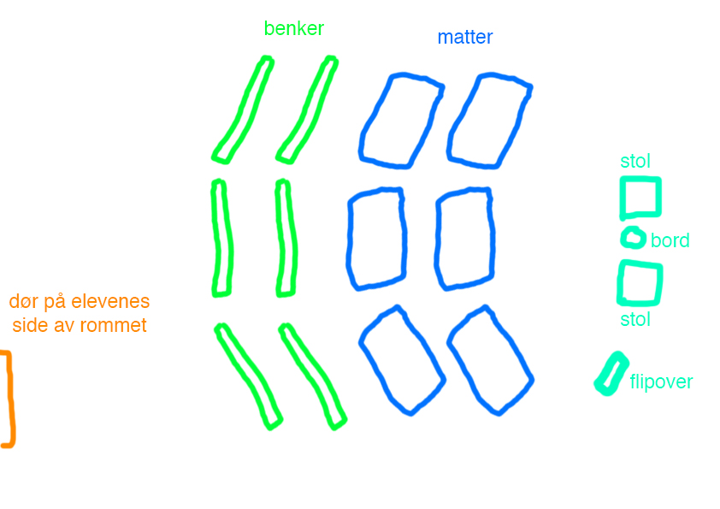

Om det er stolar i rommet, er det fint om de som lærarar passar på at elevane ikkje tek fram desse, slik at utøvarane slepp å gje beskjed til dei om dette.

Utøvarane brukar ikkje mikrofon, så det er bra om det ikkje er støy i naborom som forstyrrar førestillinga.

Elles ber utøvarane om at skulane kan stilla med dette utstyret:

* To stolar og eit lite bord, ein flipover med svart tusj til å ha på scenen.
* Ein boomblaster eller annan lydavspelar som har AUX-tilkopling, og skøyteledning om det er langt til straumuttak.
* Vatn til to personar og kaffi til ein person.

André Jarnvig Jensen er kontaktperson for utøvarane og kan nåast på dette telefonnummeret: 957 02 936

God førestilling!

Guro Ljone  
formidlar

Olav H. Hauge-senteret

Promenaden 7, 5730 Ulvik  
[guro.ljone@hauge-senteret.no](mailto:guro.ljone@hauge-senteret.no)

51 11 53 32